PETUNJUK PENGGUNAAN
Aplikasi Praktek Dokter v.2.0

Inti utama dalam software ini adalah untuk membantu seorang dokter dalam mencatat, mencari dan melihat kembali riwayat klinis seorang pasien dengan cepat tanpa menggunakan kartu riwayat klinis yang secara fisik sangat merepotkan untuk penyimpanan dan pencariannya dibandingkan dengan menggunakan program komputer.
Bila diinginkan tersedia fasilitas khusus untuk digunakan oleh asisten administrasi (petugas pendaftaran) dalam memasukkan data pendaftaran pasien (“Hanya Pendaftaran”) yang terhubung dengan komputer yang ada di ruang dokter sehingga dokter tidak perlu lagi mencari data pasien yang akan diperiksa.
Jaringan komputer yang kecil ini cukup menggunakan satu kabel UTP untuk menghubungkan komputer bagian pendaftaran dan komputer dokter.

Langkah-langkah penggunakan software ini :
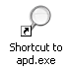
- Klik icon apd.exe pada desktop komputer kemudian akan muncul

- Form Login (Masuk ke database)
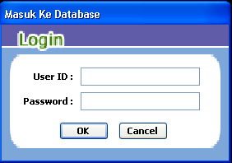

- Ketikan User Name dengan ADMIN dan Password : ADMIN
- Kemudian akan muncul Form Utama :
- Ada 3 Menu Utama, yaitu Pendaftaran Pasien, Data Pasien, dan Rekam Medik Pasien. Serta 3 Tools yaitu User, Backup Data dan Restore Data.
- Pendaftaran Pasien : digunakan oleh asisten administrasi Dokter, yang biasanya bertugas mencarikan data/kartu Riwayat Klinis pasien serta mengatur urutan pelayanan pasien yang masuk ke ruang dokter. Dengan demikian pembuatan data pasien baru juga dilayani oleh asisten ini.
- Setelah Menu Pendaftaran Pasien di klik akan muncul form ‘Masuk Ke Data Pendaftaran Pasien’. Kolom Tanggal akan terisi otomasi dengan tanggal hari berjalan.
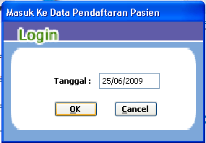

- Isikan dengan tanggal data yang ingin dibuka. Data tanggal sebelum hari berjalan hanya bisa dilihat (tidak bisa ditambah atau diedit).
- Tombol navigasi Daftar, Edit, Hapus dan Posting tidak aktif.
- Setelah kilk OK akan muncul form Pendaftaran Pasien.
- Untuk memulai klik Daftar. Cursor akan berada di kolom Tanggal Daftar. Klik Data Pasien untuk pasien yang sudah pernah mendaftar (sudah memiliki data rekam medis) di komputer. Kemudian muncul Form Pencarian Data Pasien :
- Pada Form ini cursor akan langsung aktif di kolom Nama Pasien. Ketikan sebagian nama pasien yang akan dicari. Setelah nama pasien yang dicari tampak di layar, tekan ENTER dan cursor akan aktif ke dalam tabel dengan tujuan nama pasien yang diketik. Gunakan tombol panah atas atau bawah untuk menggeser cursor. Setelah ketemu nama pasien yang dicari, tekan ESC. Atau dengan double klik mouse pada nama pasien yang dicari. Layar akan kembali ke Form Pendaftaran Pasien
- Nama Pasien sudah masuk ke dalam Tabel Daftar Pasien Hari Ini, kemudian klik ANTRI / SIMPAN untuk menyimpan data. Atau klik BATAL untuk membatalkannya.
- Tombol Pasien Baru digunakan bagi pasien yang baru pertama kali berobat, atau belum memiliki data rekam medis di komputer. Apabila tombol ini ditekan maka akan muncul form sebagai berikut :
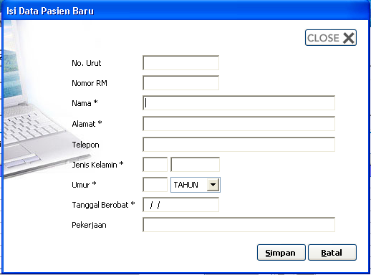
- Kolom bertanda * harus diisi (tidak boleh kosong). Setelah data lengkap terisi klik SIMPAN. Kemudian layar akan kembali ke Form Pendaftaran Pasien, klik Data Pasien dan ikuti seperti langkah no. 9.
- Setelah pasien selesai diperiksa, cari nama pasien tersebut dalam Daftar Pasien Hari Ini. Double Klik pada Nama yang cari, Klik EDIT, Klik SELESAI agar status pasien berubah dari ANTRI menjadi SELESAI. Atau klik BATAL jika pasien tidak jadi berobat.

Tampilan gambar diatas jika tombol EDIT diklik.
- Penambahan Data Pasien baru juga dapat dilakukan pada Menu Data Pasien seperti gambar di bawah ini.Untuk menambah Data Pasien baru klik BARU kemudian isi data yang diminta. Klik SIMPAN untuk menyimpan atau BATAL untuk membatalkan.

- Pencarian Data Pasien dengan mengisikan kata pada kolom pencarian Berdasarkan Nama Pasien atau Alamat Pasien. Klik icon Cari untuk proses pencarian. Pada tabel Data Pasien akan terisi daftar pasien berdasarkan kata kunci pencarian. Untuk mengembalikan tabel data ke posisi semula klik icon Refresh
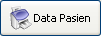
- Jika Data Pasien ingin dicetak klik tombol
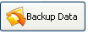
- Tombol Backup Data digunakan untuk melakukan backup semua data-data yang digunakan dakan aplikasi ini.
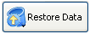
- Jika sewaktu-waktu data hilang atau rusak (akibat mati listrik, dll) klik Tombol Restore Data untuk mengembalikan semua data-data terakhir yang telah dibackup.
- Data Rekam Medik : digunakan oleh Dokter dalam melayani pasien yang ada dihadapannya. Satu form yang lengkap dan terpadu disediakan bagi Dokter dalam meng'akses' semua informasi yang diperlukan sehubungan dengan pasien tersebut.
Dari form ini seorang dokter juga dapat mengetahui jumlah pasien yang sedang ANTRI, BATAL, ataupun yang sudah SELESAI diperiksa.

- Klik ISI DATA kemudian isi data yang diperlukan untuk melengkapi Data Rekam Medik Pasien hasil Pemeriksaan. Kemudian klik SIMPAN.
Untuk penyortiran berdasarkan Tanggal Kunjungan (Tanggal Periksa), klik Combo Box disebelah Tanggal Kunjungan kemudian klik icon Cari

Pada layar akan ditampilkan data Per Tanggal Kunjungan tersebut.

Selamat Mencoba.

